ANTALYA
Hôtel 5* et 5* Luxe
07 nuits

Antalya est la grande ville touristique du sud de la Turquie, la capitale touristique de la côte méditerranéenne turque, surnommée la « Riviera turque ».
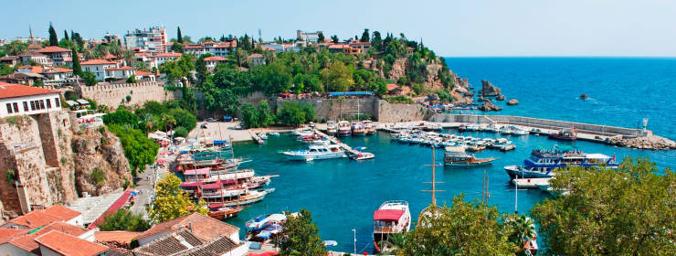
Elle peut même être considérée comme l'une des stations balnéaires les plus fréquentées au monde (plus de 9 millions de touristes annuels en 2010)^{[1]}.

La vieille ville d'Antalya, Kaleici, s'allonge au flanc d'une falaise abrupte en contrebas de laquelle se niche un ancien port, aujourd'hui port de plaisance moderne
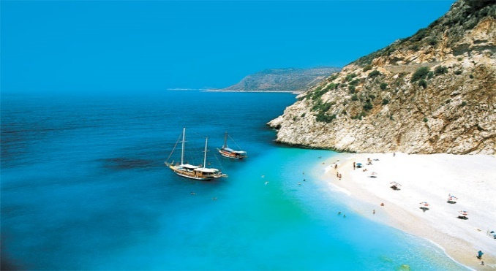
Protégée d'un côté par les monts du Taurus, baignée de l'autre par les eaux bleues de la Méditerranée, la région d'Antalya est devenue en quelques années une destination phare du tourisme balnéaire en Turquie avec un ensoleillement avoisinant les 300 jours par/an. Un succès qu'elle doit à ses belles plages de sable et de galet, bordées par une eau particulièrement limpide, ainsi qu'à des infrastructures touristiques modernes et variées. Les amateurs de farniente y trouveront un cadre et un service à leur mesure. Les sportifs pourront y pratiquer une foule d'activités nautiques tout en s'adonnant aux plaisirs de la randonnée, du golf ou de l'escalade. Quant aux curieux, ils découvriront de nombreux sites naturels et historiques tels que Termessos ou encore Aspendos
Depuis sa fondation en 150 av. J.-C. par Attale II, roi de Pergame, qui l'appela Attaleia la ville a toujours été habitée. Les Romains, les Byzantins et les Seldjoukides occupèrent la ville avant qu'elle ne tombe sous la loi ottomane. Elle fut alors nommée Adalya.

NOS HOTELS OU SIMILAIRES :

Hôtel | Prix par personne en chambre double ou triple | Prix en chambre single | Enfant entre 2 et 7 ans | Enfant entre 7 et 11.99 ans  ( max 01 enfant par chambre)
KARMIR RESORT &SPA 5* | 10900 | 12900 | 6500 | 7500
Kimeros 5* | 12900 | 16800 | 6500 | 7900
World of Wonders Kremlin Palace 5* | 14700 | 18000 | 6500 | 8900
world of wonders topkapi palace 5* | 14700 | 18000 | 6500 | 8900
Gloria Verde 5* | 14700 | 18000 | 6500 | 8900
Gloria Golf 5* Luxe | 16900 | 23500 | 6500 | 12900
Rixos 5*Luxe | 19900 | 32000 | 6500 | 13900

Notre tarif comprend :

- Billet d’avion en classe économique CASA/ ANTALYA/CASA
- Séjour de 07 nuits en ALL INCLUSIVE avec boissons
- Transferts Aéroport Antalya/ Hôtel/ Aéroport
- Une visite d’Antalya
- Taxes de Séjour

Notre Tarif ne comprend pas :

- ASSURANCE VOYAGES
- DEPENSES PERSONNELLES
- EXTRAS HORS PROGRAMME

Remarque :
Pour les clients du Rixos Premium, l’accès illimité et gratuit au parc de jeux « the land of the Legends »http://thelandoflegendsthemepark.rixos.com/

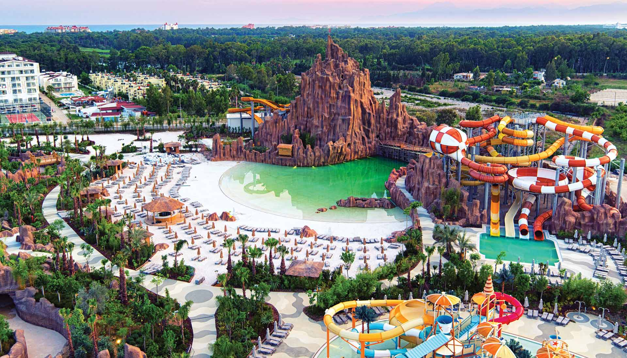

Nos départs avec Corendon (vol direct):

- 24 au 31 Juillet
- 31 juillet au 07 Aout
- 7au 14 Aout
- 14 au 21 Aout
- 21au 28 Aout

